週末家庭学習プリント（算数）　　　　　　Ｈ２６．２．１４　～　１６

　　　　　　　　　　　　　　　　　　　名　前

１　次の計算をしなさい。(1) は，わり切れるまで計算して商を小数で書くこと。

|  |  |
| --- | --- |
| (1) |  |
| (2) |  |
| (3) |  |

　(1) ６÷５

　(2) ２４３－６５

　(3) ６＋０.５×２

２　１１０cmのテープに８０cmのテープを，何cmか かさねてつなぎました。テープの長さは，全体で１６５cmになりました。つなぎめの　　　の長さは何cmですか？　式と答えを書きましょう。

|  |  |
| --- | --- |
| 式 |  |
| 答え | cm |

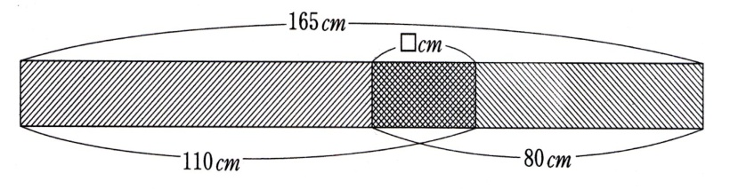

３　下の２つの四角形は，合同です。

　　左の四角形の　 の角に対応する角は，どれですか。

　　右の四角形の　　の角から　　の角までの中から１つ

　　選んで，その記号を書きましょう。

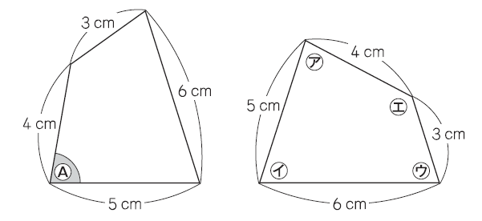

|  |
| --- |
| (　　　)の角 |

４　定価　　　　円のシャツを、定価の３０％引きで買うと、代金は２１００円でした。　　　を求める式を書きましょう。

５　次の４枚のカードがあります。

|  |
| --- |
|  |



これら４枚のカードをそれぞれ１回ずつ使って，４けた

の整数をつくります。つくることができる数のうち，

５０００にいちばん近い整数を書きましょう。



７

６



答え：　　　　　　　　　　　　　求める式：